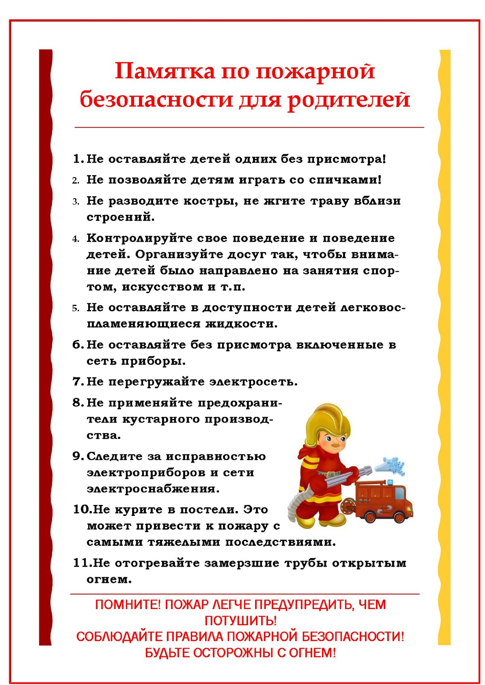

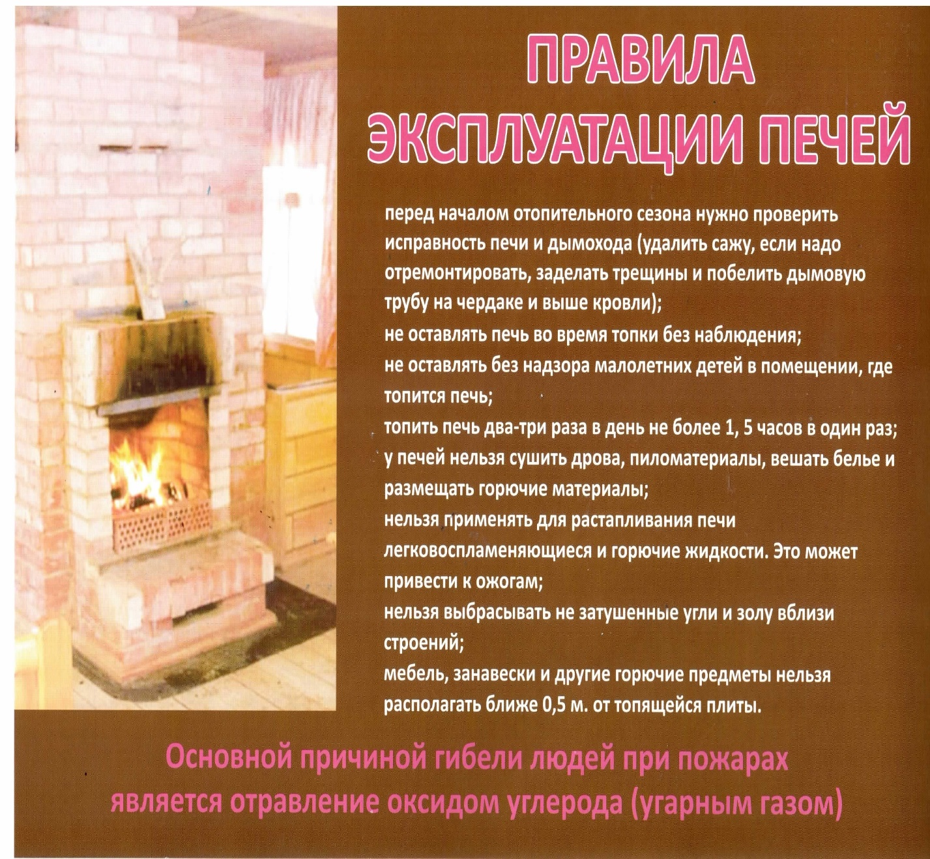

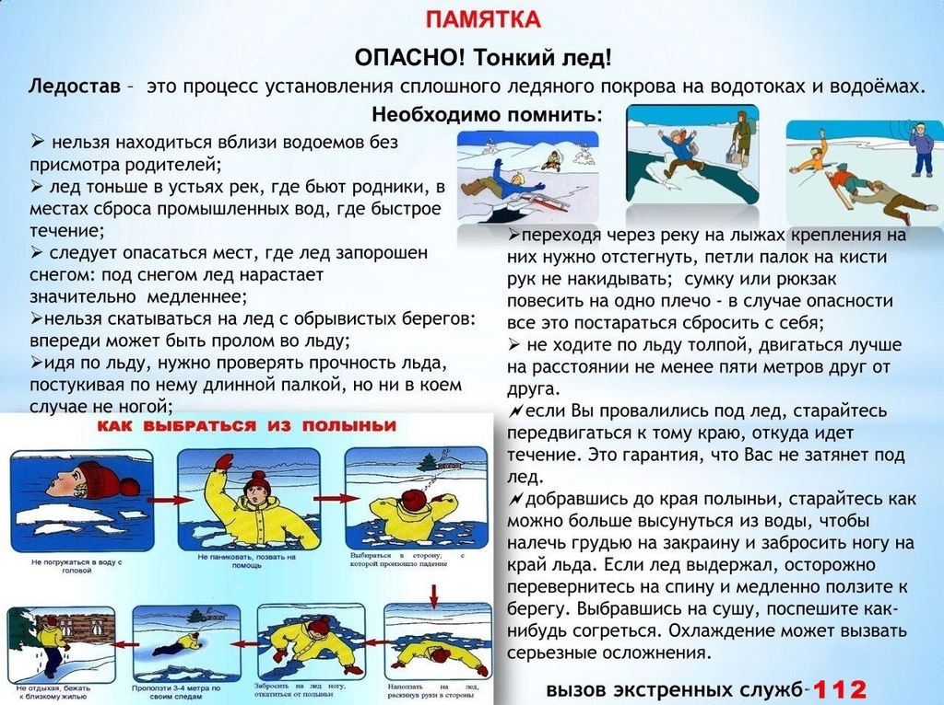

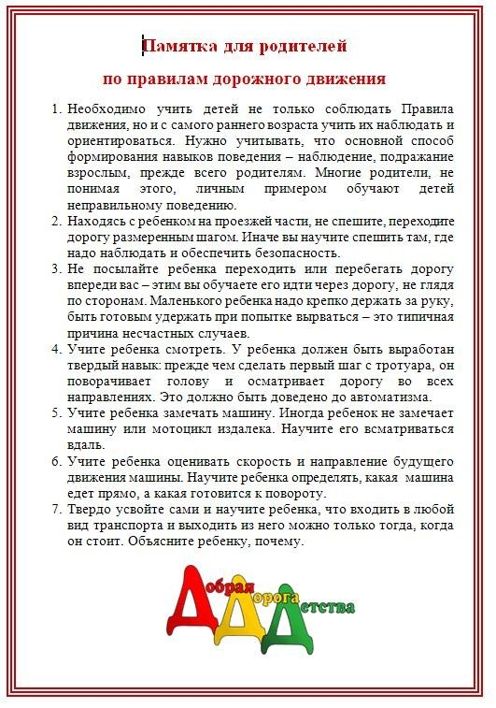

**Памятка для родителей**

**Безопасность ребенка в быту**

Обеспечение безопасности ребенка дома – это комплекс мер предосторожности, который включает в себя безопасность всех составляющих вашего дома (кухни, ванной комнаты, спальни, зала и т. д.)!

Ребенок-дошкольник должен находиться под присмотром взрослых (родителей, воспитателя, няни).

**Но если Вам всё-таки пришлось уйти, то сначала:**

* Проведите с ним профилактическую беседу, объясните, какие из окружающих его предметов способны причинить ему травму, пользование какими приборами для него категорически запрещено.
* Займите ребенка безопасными играми.
* Закройте окна и выходы на балконы, при необходимости открытыми можно оставить форточки или фрамуги.
* Перекройте газовый вентиль на трубе.
* Уберите с плиты кастрюли и чайники с горячей водой – опрокинув их, ребенок может получить ожоги.
* Проверьте правильность размещения игрушек, они не должны находиться на высоте, превышающей рост ребенка, так как ребенок, пытаясь достать игрушку со шкафа, может получить травму при падении.

***Если малыш боится, а тем более плачет, ни в коем случае нельзя насильно оставлять его дома одного. Иначе понадобится очень много времени, чтобы избавить его от страхов, и еще очень долго он не сможет оставаться в одиночестве даже в соседней комнате!***

* Выключите и по возможности изолируйте от ребенка все электроприборы, представляющие для него опасность.
* Изолируйте от ребенка спички, острые, легко бьющиеся и легковоспламеняющиеся предметы.
* Изолируйте от ребенка лекарства и медицинские препараты (таблетки, растворы, мази), средства для мытья посуды и уборки помещения. Они могут вызвать раздражение слизистой глаз, ожоги поверхности кожи, отравление.

***Следите за тем, чтобы ваш ребенок был под присмотром, ухожен, одет, накормлен и вместе с вами познавал мир через окружающие его предметы, а не самостоятельно, через травматизм и опасность жизнедеятельности!***

Источники потенциальной опасности для детей

Предметы, которыми ребенку категорически запрещается пользоваться:

1. • спички; • газовые плиты; • печка; • электрические розетки; • включенные электроприборы.
2. Предметы, с которыми детей нужно научить обращаться (зависит от возраста):
3. • иголка; • ножницы; • нож.
4. Предметы, которые необходимо хранить в недоступных для детей местах:
5. • бытовая химия; • лекарства; • спиртные напитки; • сигареты; • пищевые кислоты; • режуще-колющие инструменты.

**Ребенок должен запомнить:**

* Когда открываешь воду в ванной или в кухне, первым отворачивай кран с холодной водой. Чтобы не обжечься, добавляй горячую воду постепенно.
* Никогда не прикасайся к электрическому прибору (стиральная машина, чайник, фен и т.д.), когда у тебя мокрые руки, потому что вода – хороший проводник электричества, и ты можешь получить сильный удар током.
* Не трогай экраны включенного телевизора или компьютера. На экране может скопиться статический электрический заряд, и тогда тебя ударит током.

**НЕ ОСТАВЛЯЙТЕ РЕБЕНКА ДОМА ОДНОГО!!!**